GUÍA PARA TEMA REPLANTEOS:

1- PLANO DE IMPLANTACIÓN:

La finalidad de este plano es mostrar el lugar preciso donde se realizarán los trabajos. Debe mostrar la accesibilidad al terreno, las características de los espacios circundantes disponibles para obradores, depósitos etc.

Este plano se justifica cuando el tamaño del terreno y las dimensiones de la obra lo justifican, y cuando especialmente no se puede incluir todo el replanteo en un solo plano.

La información básica que debe llevar este plano es:

- La orientación (norte)
- Vegetación existente
- Ubicación nombre y sentido de circulación de las calles aledañas
- Veredas existentes
- La ubicación exacta de los ejes de replanteo respecto de elementos existentes fijos y fácilmente reconocibles del lugar

La escala suele ser 1:250 o 1:500 pero esto puede variar según el caso, y puede haber más de un plano de implantación si la dimensión lo justifica, como por ejemplo un plano 1:1000 acompañado de un plano 1:250 con más detalles.
Ver ejemplo 01

2- PLANO DE REPLANTEO :

La finalidad de estos planos es indicar, a partir de un punto referencias e inamovible (punto de replanteo 0.00) todos los elementos que componen el proyecto. Para ello se trazarán los ejes de cada elemento y se referenciarán al eje correspondiente 0.00 mediante cotas generales y acumuladas.

Los planos de replanteo son fundamentales en una documentación porque son los que permitirán “dibujar” con precisión el futuro edificio sobre el terreno.

Para definir cuáles y cuántos ejes de replanteo se utilizarán es importante estudiar detalladamente la “geometría” y dimensiones del proyecto. Del estudio y comprensión de las formas del edificio saldrá la ubicación y cantidad de ejes de replanteo.

El plano de replanteo más utilizado es el de fundaciones y elementos estructurales que son con los que se inicia la obra y regirán la ubicación de los demás elementos del edificio. En este caso el plano mostrará principalmente pozos de fundación, bases, cimientos, columnas y muros. No será necesario información que pueda confundir y complicar la lectura del plano.

La información básica que debe llevar este plano es:

- Ubicación clara del origen de coordenadas 0.00 y nivel 0.00
- Ejes de replanteo
- Ejes de elementos a acotar
- Cotas acumuladas referidas a la cota 0.00
- Cotas generales y parciales que sean necesarias
- Cotas de nivel

Si se considera necesario es conveniente colocar leyendas aclaratorias de los elementos dibujados. Nunca está de mas la información escrita en planos, y es propio de la documentación de un Proyecto Ejecutivo aportar a través de leyendas información complementaria a lo graficado.

La escala usualmente utilizada para planos de replanteo de fundaciones es 1:50 o 1:100 pidiéndose utilizar escalas 1:20 o 1:25 según el nivel de detalle que se esté acotando.
Ver ejemplo 02 y 03

3- REPLANTEOS EN CORTE:

La finalidad de los replanteos de cortes es principalmente mostrar las alturas de los elementos estructurales tales como fondos de losas, fondos de dinteles, fondos de vigas, aleros, etc para la ubicación de los encofrados.

Este plano estará referenciado al mismo nivel 0.00 indicado en el plano de replanteo de fundaciones

La información básica que debe llevar este plano es:

- Ubicación clara del nivel 0.00
- Indicación de los pisos terminados
- Indicación de los fondos de los elementos estructurales
- Cotas acumuladas referidas al nivel 0.00
- Cotas generales y parciales que sean necesarias

Especialmente en los cortes es conveniente colocar leyendas aclaratorias de los elementos dibujados, como nivel de piso terminado, fondo de losa, fondo de dintel, altura de antepecho, etc.

La escala usualmente utilizada para planos de replanteo de cortes es 1:50 o 1:100
Ver ejemplo 04

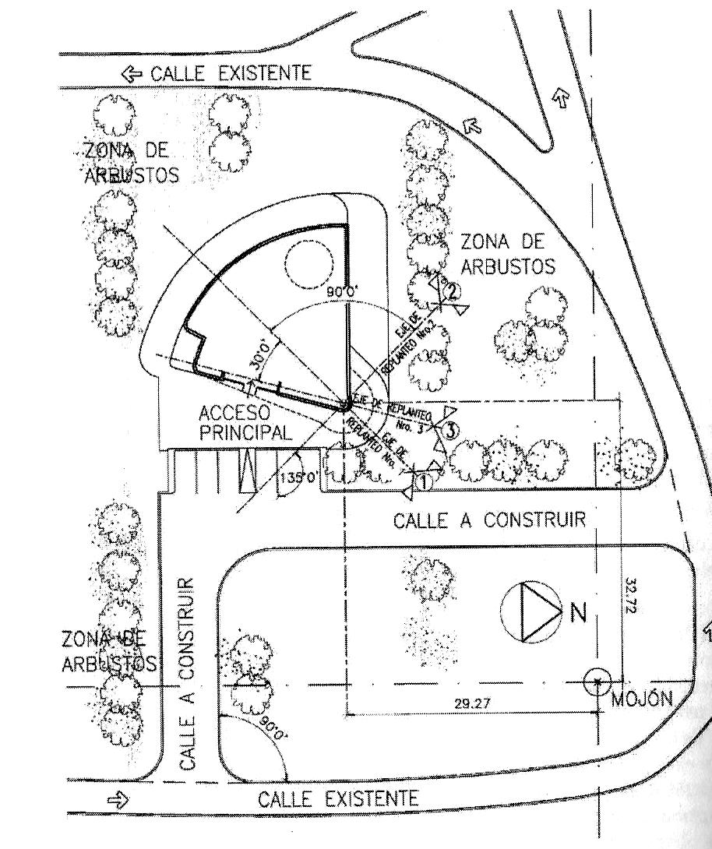

EJEMPLO 01 - PLANO DE IMPLANTACIÓN

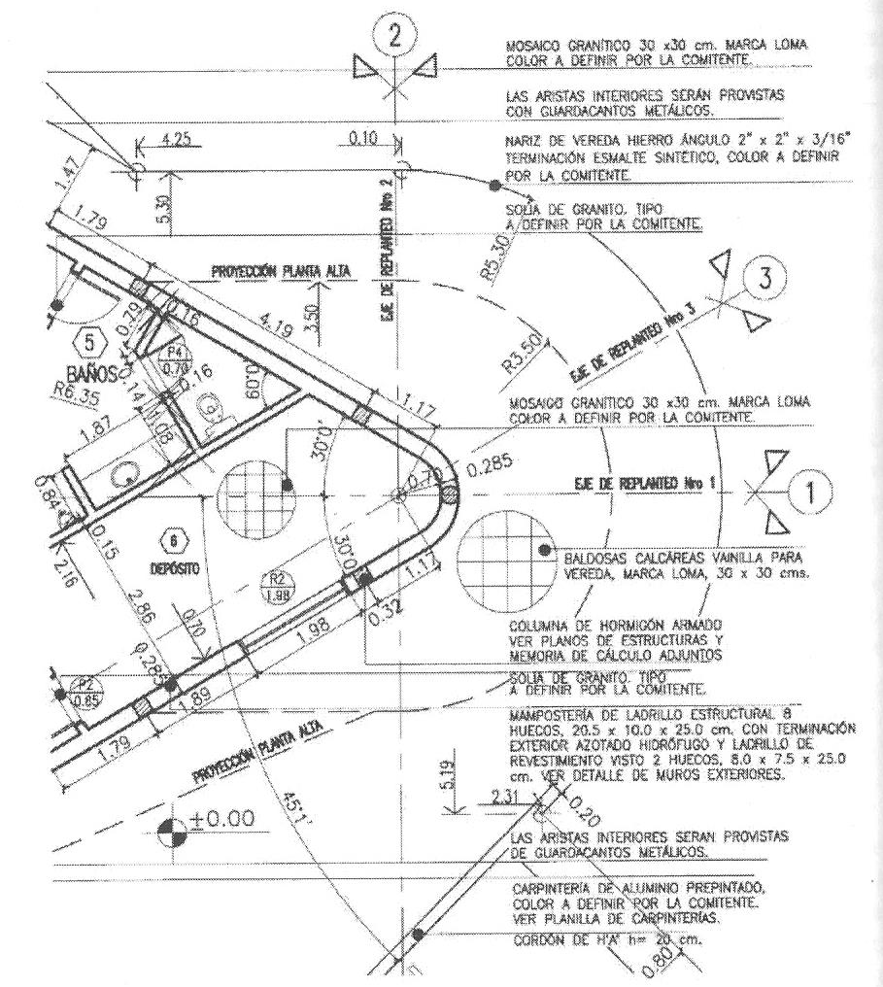

EJEMPLO 02 - PLANO DE REPLANTEO

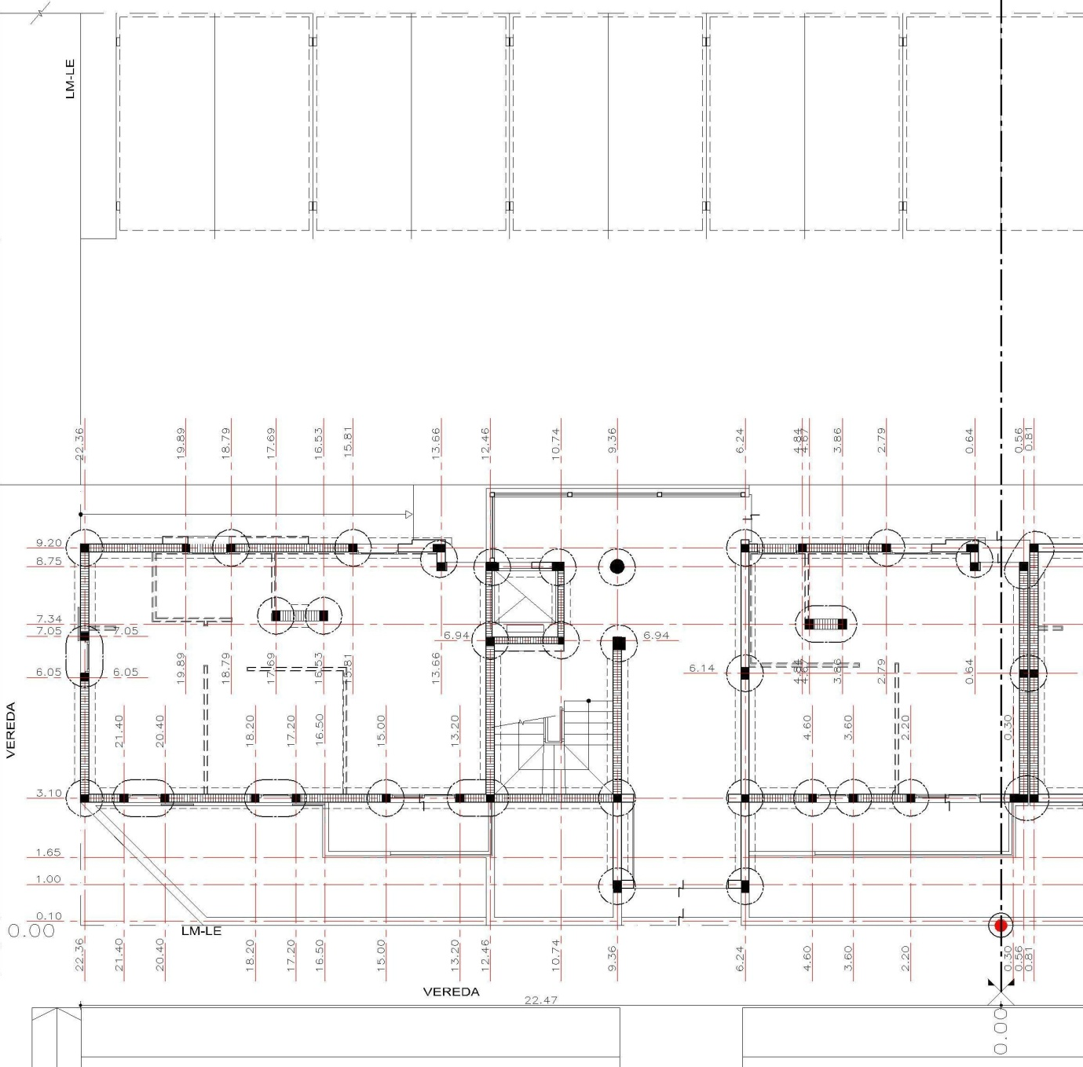

EJEMPLO 03 - PLANO DE REPLANTEO DE FUNDACIONES

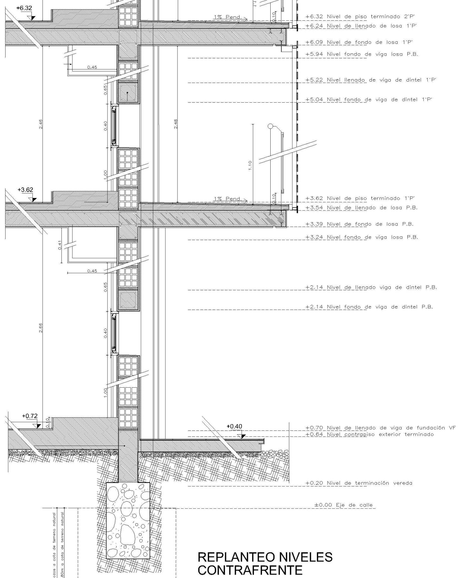

EJEMPLO 04 - PLANO DE REPLANTEO DE FUNDACIONES

